淡江時報 第 1092 期
工學院／水資源及環境工程學系主任蘇仕峯
【108學年度新任二級主管介紹】
學歷：

美國佛羅里達大學土木及海岸工程博士

經歷：

淡江大學水環系專任副教授、助理教授

因應全球氣候變遷對水資源及環境工程的影響，本系除了扎穩同學在水文水理及環境汙染物處理等基礎能力，也將進一步整合水環境與資訊科技，運用專業知識進行工程創新，在教學研究上，持續規劃工程實作課程讓同學感受到有意義的學習目標。

（責任編輯／郭萱之）
2019/12/08

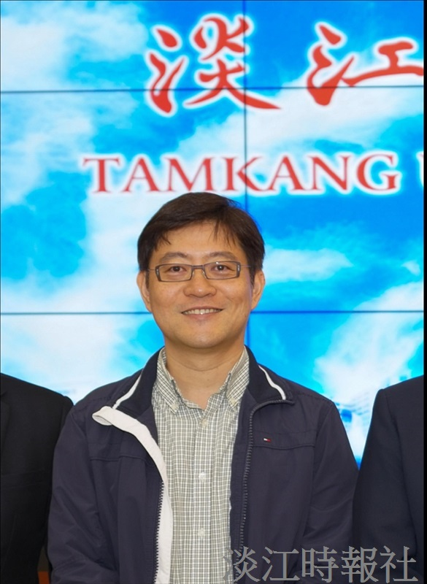
（圖／水環系提供）

